继续我们的学习。

对于之前的word变量，

word = “supercalifragilisticexpialidocious"

如果我们希望得到最靠近字符串末尾的u，那么就完全没必要从第一个字符开始计数，而是使用以下的方式：

word[-2]

不过跟从字符串开始计数不同的是，从开始计数的第一个index是0，而从末尾计数的第一个index是-1.

但是迄今为止，我们在查找index的时候都是靠肉眼来人力实现，这样其实是很容易出错的。那么有没有什么办法可以来自动计数呢？

幸运的是，在Python中我们可以使用index函数来实现这一点。

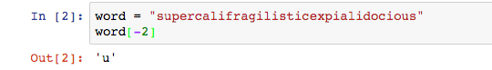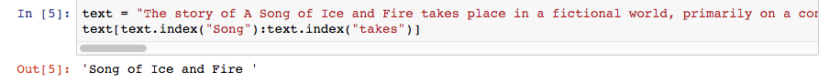

比如说我们希望从word字符串中提取cali，那么就可以使用类似下面的方式：

在上面的代码中，我们使用index函数首先获取了cali的index作为起始，然后获取了紧接着cali之后的fragi作为结束，这样就无需使用手动的方式来计算index编号。

有了index函数，对于字符串的slice变得轻松了很多。想想看，如果字符串非常长，那么手动来定位index的方式将变得非常可怕，但是使用index函数就会很轻松。比如下面的例子：

需要注意的是，在使用index函数的时候，尽量使用多个字符组合，而非单个字符，这是因为在字符串中可能会存在重复的字符，那么index函数会默认使用第一个找到的字符。

好了，到此为止，我们已经了解了关于Python字符串处理的基础知识。在下一课的内容中，我们将真正学习如何开发email slicer。